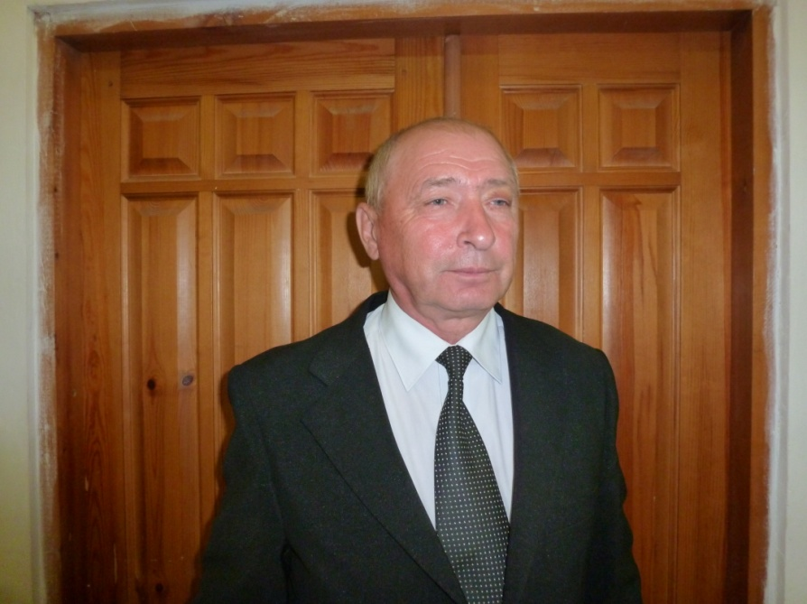 | Извеков  Александр Георгиевич

Учитель физической культуры

Образование – Среднее профессиональное, Голышмановское педагогическое училище, 1972 год, учитель физического воспитания
Награды - значок Отличник народного просвещения
Преподаваемые дисциплины-
Физическая культура 5-9классы
Курсовая подготовка -2014. «Обновление содержания как средство повышения качества физкультурного образования в условиях введения ФГОС»
Аттестация- 2014.
Первая квалификационная категория
Общий стаж работы – 42 года
Стаж работы по специальности-42 года

